Министерство образования и науки Челябинской области
ГБПОУ «Первомайский техникум
промышленности строительных материалов»

Методические рекомендации
по выполнению практических работ
Дисциплина «Основы безопасности жизнедеятельности»
для специальностей
08.02.09 Монтаж, наладка и эксплуатация электрооборудования промышленных и гражданских зданий
09.02.07 Информационные системы и программирование
18.02.12 Технология аналитического контроля химических соединений

2018
Данная методическая разработка предназначена для выполнения практических работ студентами 1 курса при изучении дисциплины Основы безопасности жизнедеятельности.

Разработчик:
Власов М.Г., преподаватель

Рекомендована предметно-цикловой комиссией ОО и ОПД
Протокол №__________от «__________» __________________20___ г.

Согласовано
«_____» __________________20___ г.

Методист _______________ Аскарова Т.И.

ПОЯСНИТЕЛЬНАЯ ЗАПИСКА
Для формирования учебно-методического комплекса (УМК) по дисциплине «Основы безопасности жизнедеятельности» используется учебник «Основы безопасности жизнедеятельности.» авторы Н В Косолапова. Н А Прокопенко (М. Академия. 2017 369 с. (Среднее профессиональное образование)).
В методических рекомендациях представлен комплекс заданий для выполнения практических работ по основным разделам дисциплины «Основы безопасности жизнедеятельности». Рассмотрены модели поведения в чрезвычайных ситуациях природного и техногенного характера, наиболее характерных для Российской Федерации.
Большое внимание отводится освоению основных приемов применения первичных средств пожаротушения, гигиеническим основам рационального питания, изучению и отработке моделей поведения в условиях вынужденной природной автономии, изучению и освоению основных приемов оказания первой помощи при кровотечениях, выполнении искусственного дыхания
Содержание практикума соответствует образовательному стандарту по данной дисциплине. Практикум позволяет организовать учебный процесс с учетом существующих требований в данной области, а обучающимся — сформировать современное понимание затронутых проблем.
Для успешного выполнения практических работ обучающимися во время занятий в аудитории имеется достаточное количество копий всех практических работ, представленных в данном пособии.
Место практических работ в программе дисциплины:
Раздел 1. Обеспечение личной безопасности и сохранение здоровья
Гигиенические основы рационального питания | Пр. №1

Раздел 2. Государственная система обеспечения безопасности населения
Изучение и отработка моделей поведения в условиях вынужденной природной автономии. | Пр. №2
Изучение первичных средств пожаротушения | Пр. №3
Раздел 3. Основы обороны государства и воинская обязанность

Раздел 4. Основы медицинских знаний
Изучение и освоение основных приемов оказания первой помощи при кровотечениях | Пр. № 4
Изучение и освоение основных способов искусственного дыхания | Пр. № 5

Практическое занятие № 1
Тема. Гигиенические основы рационального питания.
Цель занятия. Ознакомление с условиями обеспечения рационального питания и нормами физиологических потребностей в пищевых веществах и энергии для различных групп населения методами количественной и качественной оценки питания по энергетической ценности и составу питательных веществ потребляемых продуктов и определение суточного расхода энергии человека.
Задание 1. Изучение основных положений организации рационального питания и методов его гигиенической оценки
К важнейшим компонентам здорового образа жизни относится рациональное питание, которое является одним из факторов, в значительной степени определяющих функциональное состояние и работоспособность организма, его устойчивость к различным негативным воздействиям среды обитания.
Рациональное питание — это питание здорового человека, направленное на профилактику алиментарных сердечно-сосудистых, желудочно-кишечных, аллергических и других заболеваний.
Рациональное питание должно соответствовать энергетическим затратам организма (количественная сторона питания), восполнять его потребность в пищевых веществах — белках, жирах, углеводах, витаминах, минеральных солях и микроэлементах (качественная сторона питания). При этом пищевые вещества должны поступать в организм в определенных, наиболее благоприятных соотношениях (сбалансированность питания).
Рациональное питание обеспечивается использованием разнообразного выбора пищевых продуктов, их правильной кулинарной обработкой, выполнением санитарных правил при их получении, хранении и приготовлении.
Обязательным условием рационального питания является соблюдение режима питания, т.е. правильного распределения пищи между отдельными приемами, а также прием ее в установленное время с соблюдением определенных интервалов. Объем пищи должен создавать ощущение насыщенности.
Одним из принципов рационального питания является распределение энергетической ценности суточного рациона по отдельным приемам (табл. 1).
Таблица 1. Распределение энергетической ценности суточного рациона по отдельным приемам, в % общей калорийности
Прием пищи | Энергетическая ценность рациона, %
Прием пищи | при трехразовом питании | при четырехразовом питании
Первый завтрак | 30 | 20 — 30
Второй завтрак | — | 10 — 15
Обед | 45 — 50 | 40 — 50
Ужин | 20 — 25 | 15 — 20
Простейшим методом определения достаточности питания является наблюдение за динамикой массы тела человека. Установить соответствие питания потребностям организма по всем компонентам можно на основании лабораторного анализа рациона с определением содержания в нем белков, жиров, углеводов, минеральных солей и витаминов.
Другим методом оценки питания является определение качественного состава и энергетической ценности рациона с использованием таблиц химического состава продуктов. Для подсчета количественного состава рациона необходимо иметь перечень и количество продуктов, входящих в суточный рацион (меню-раскладка).
КОНТРОЛЬНЫЕ ВОПРОСЫ И ЗАДАНИЯ
- Что такое рациональное питание?
- Каким требованиям должно соответствовать рациональное питание?
- Назовите основные пути обеспечения рационального питания.
- Как распределяется энергетическая ценность суточного рациона по отдельным приемам?
- Как определяется достаточность питания?
- Оцените свой суточный рацион с точки зрения рационального питания.

Задание 2. Изучение физиологических норм питания, принятых и дифференцированных для различных групп населения
Для оценки питания авторы рекомендуют руководствоваться «Нормами физиологических потребностей в пищевых веществах и энергии для различных групп населения», разработанными Институтом питания РАМН и утвержденными Министерством здравоохранения в 1991 г. и развитыми в последующие годы (табл. 2 и 3). Наиболее близкий нам по времени документ — «Методические рекомендации по рациональному питанию», утвержденные 18 декабря 2008 г. («Нормы физиологических потребностей в энергии и пищевых веществах для различных групп населения Российской Федерации»).
При определении потребности в основных пищевых веществах ключевую роль играет точность рекомендуемого уровня потребления энергии, исключающая возникновение диспропорций между уровнями поступления энергии с пищей и ее расходом. Вероятность возникновения такой диспропорции связана с систематическим снижением энергоемкости трудовой деятельности, снижением расхода энергии в быту и является причиной широкого распространения за последнее время избыточности массы тела.
Нормы физиологических потребностей в пищевых веществах и энергии трудоспособного населения дифференцируются в зависимости от пола, возраста и характера деятельности граждан. Однако принадлежность к той или иной профессии не всегда отражает реальные энергозатраты человека. Потребовалось введение объективного физиологического критерия, определяющего адекватное количество энергии для конкретных групп населения. Таким критериям согласно рекомендациям ВОЗ является соотношение общих энергозатрат на все виды жизнедеятельности с величиной основного обмена.
Интенсивность основного обмена зависит от пола, возраста и массы тела. Соотношение общих энергозатрат с величиной основного обмена дает величину коэффициента физической активности (КФА). Например, коэффициент физической активности равен 2, если энергозатраты на все виды жизнедеятельности в два раза выше величины основного обмена для соответствующей группы людей одного пола и возраста.
КОНТРОЛЬНЫЕ ВОПРОСЫ И ЗАДАНИЯ
Используя табл. 2 и 3, выпишите нормы физиологических потребностей в белках, жирах, углеводах, минеральных веществах и витаминах для своего пола и возраста. Сравните эти данные с нормами физиологических потребностей для лиц возраста 40—59 лет.
Таблица 2. Нормы физиологических потребностей для взрослого населения в день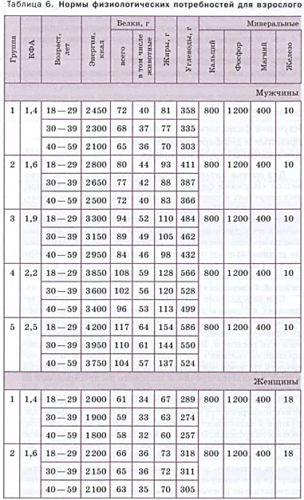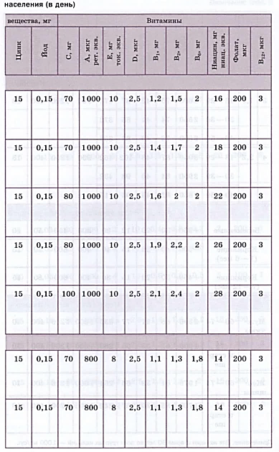

Окончание таблицы 2.
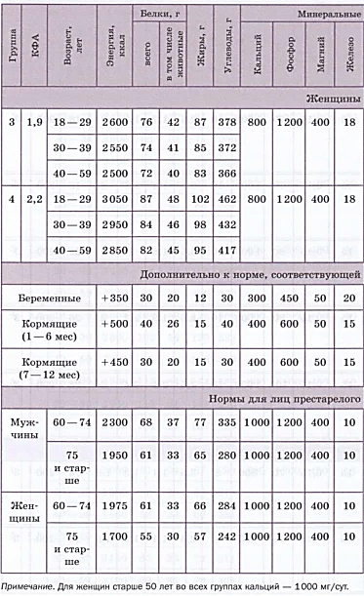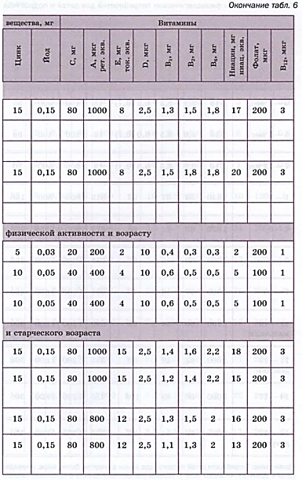
Примечание. Для женщин старше 50 лет во всех группах кальций – 1000 мг/сут.

Таблица 3. Нормы физиологических потребностей для детей и подростков (в день)
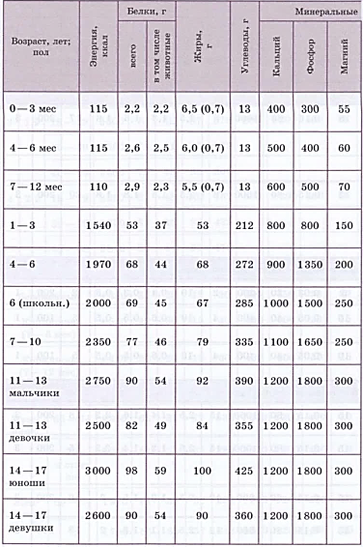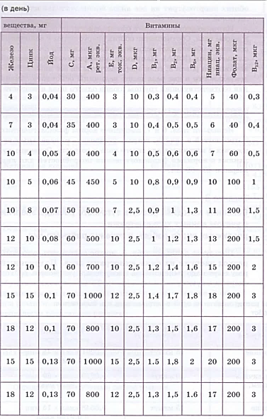
Примечание. Потребности детей первого года жизни в энергии, белке, жире, углеводах даны в расчете г/кг массы тела. В скобках указана потребность в линолевой кислоте (г/кг массы тела)

Задание 3. Освоение методики расчета суточного расхода энергии с учетом данных хронометража различных видов работы в течение рабочего дня

Пользуясь данными табл. 4, можно определить суточный расход энергии на один килограмм веса. Полученный результат надо умножить на массу тела и установить расход энергии в сутки.
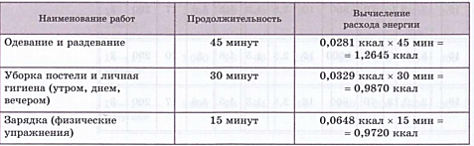
Таблица 4. Суточный расход энергии на один килограмм веса при выполнении различных видов работ
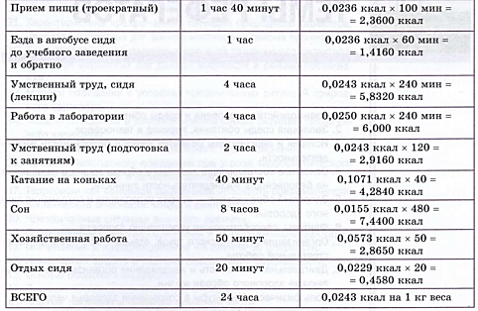
Пример: Для определения суточных энергозатрат для обучающихся весом 62 килограмма, исходя из данных хронометража и расхода энергии (включая основной обмен) при различных видах работы, указанных в таблице, необходимо произвести следующие расчеты: 62 х 36,7945 = 2281,26 ккал.
К этим данным прибавляют 5 —10% для покрытия расходов по неучтенным движениям.
КОНТРОЛЬНЫЕ ВОПРОСЫ И ЗАДАНИЯ
Определите свой суточный расход энергии.

Практическое занятие №2
Тема. Изучение и отработка моделей поведения в условиях вынужденной природной автономии.

Цель занятия. Ознакомление с условиями обеспечения личной безопасности в условиях вынужденного автономного существования в природе, ознакомление со способами ориентирования в природе, определение значимости подручных средств для выживания человека.

Внезапно оказавшись в автономии, человек испытывает шок, так как он оказывается отрезанным от привычных вещей цивилизованного мира: воды, пищи, крыши над головой и многих других. Степень этого шока напрямую зависит от окружающих обстоятельств, а также от подготовки этого человека.
Человек всегда должны быть готов бороться за выживание в условиях автономии. Но для этого нужно знать, как действовать.
На основе жизненного опыта большого количества людей выведен такой алгоритм:
﻿ - успокоиться и обдумать сложившуюся обстановку. Если не победить страх, он перерастёт в бессистемное поведение- панику. Необходимо помнить, что обстоятельства, в которых оказался конкретный человек, не отличаются от обстоятельств, в которых оказывались многие люди, выжившие, несмотря ни на что;
- оценить имеющееся снаряжение (есть ли аптечка, компас, продукты питания и др.). При необходимости принять меры к спасению снаряжения;
- оценить своё самочувствие. Если это необходимо, оказать себе или товарищу медицинскую помощь;
- оценить своё местонахождение, природные условия, возможные опасности. Здесь полезно вспомнить все знания и навыки ориентирования на местности;
- составить план действий, учитывая сложившуюся ситуацию, и приступить к его выполнению. При реализации своего плана не надо торопиться и экономить имеющиеся ресурсы и силы;
- попытаться подать сигналы бедствия.
Хорошо, если сразу удастся найти выход из положения. Однако может получиться и так, что день уже кончается, а вы всё ещё блуждаете по незнакомым местам. Что же делать?
Ни в коем случае не паникуйте. Продолжайте действовать по составленному вами плану. Однако для выживания в такой ситуации вам потребуются навыки:
- построения временного укрытия;
- разжигания костра;
- добывания пищи и воды.
Как только начинаются сомнения в правильности выбранного пути, лучше сразу по своим же следам вернуться назад и начать всё сначала.
Итак, если вы покидаете родные места и отправляетесь в путешествие или в поход, вы должны предвидеть возможную автономию и иметь средства для выживания в ней. Чтобы не попасть впросак, обратите внимание на ваше снаряжение.
Советы туристам:
При выходе на маршрут нужно установить контакт с контрольно-спасательной службой (КСС) района, с местными туристскими организациями, а если это невозможно, то со школами и местными жителями. Уточните у них детальную характеристику выбранного маршрута, ведь на наших картах не всегда отмечены закрытые зоны, заражённые объекты, свалки, а также недавние изменения. Если не удалось получить заблаговременно информацию о возможных изменениях обстановки в данном районе, это можно сделать в последнем населённом пункте перед выходом на маршрут. Если в районе нет КСС, зайдите в отделение милиции или к участковому и дайте информацию о своих планах, маршруте и составе группы.
Если вы при движении по маршруту останавливаетесь на отдых, желательно знать о пригодности выбранного места и отсутствии каких-либо запретов и ограничений. Ведь иногда приходится уплатить установленный местной администрацией сбор, зарегистрироваться в туристическом клубе или милиции.
Не брать с собой дорогостоящую фото- и видеоаппаратуру. Как показывает практика, либо она ломается, либо её крадут. То же самое относится и к мобильным телефонам, и к ювелирным изделиям.

Выживание - активная деятельность, направленная на сохранение жизни, здоровья и работоспособности в экстремальных условиях.
Главный постулат выживания: человек может и должен сохранить здоровье и жизнь в самых суровых физико-географических условиях, используя для этого всё, что дает окружающая среда и собственные теоретические знания и практический опыт.
Факторы, обеспечивающие защитные функции, способствующие нормальной жизнедеятельности людей в экстремальных ситуациях природной среды:
психофизические качества человека (психическая устойчивость, физическая подготовленность, обученность действиям при выживании); одежда, аварийно-спасательное снаряжение, устройства для сигнализации и связи, водно-пищевой запас, подручные средства, используемые для различных целей. В связи с этим необходимо знать следующее:
Экстремальные ситуации автономного существования в природной среде предполагают:
1. Ситуации, связанные с резким изменением теплового режима;
2. Ситуации, связанные с акклиматизацией и реакклиматизацией;
3. Ситуации, связанные с резким изменением режима питания, питьевого режима.

Человеческий организм не способен самостоятельно поддерживать температуру своего тела на необходимом уровне в условиях охлаждения. Под влиянием охлаждения снижается уровень обменных процессов, ослабляется деятельность центральной нервной системы - всё это приводит к ослаблению организма, способствует обострению имеющихся заболеваний или возникновению новых.
Все живые организмы делятся на две группы: пойкилотермные ("разнотермные") и гомойотермные ("одинаковотеплые"). Пойкилотермность - фактор, снижающий выживаемость, т.к. жизненная активность организмов зависит от изменений температуры среды. Гомойотермность - фактор, повышающий выживаемость.
Человек относится к гомойотермным организмам с температурой тела в пределах 36,4°С - 37,5°С, её повышение вызывает состояние перегрева (гипертермии), а понижение - переохлаждение (гипотермия). Физиологическая система терморегуляции у человека включает в себя регулирование теплообразованием и теплоотдачей.
Теплообразование происходит в скелетных мышцах в результате сложных химических реакций при усвоении пищи. Следует помнить, что при незначительном охлаждении начинается непроизвольная микровибрация мышц, которая в дальнейшем переходит в длительную синхронную активность отдельных мышечных волокон (терморегуляционный тонус), а при боле сильном охлаждении возникает холодовая дрожь. При этом теплообразование повышается в 3-5 раз, при произвольной мышечной активность (ходьба, бег) теплообразование может увеличиваться в 10-20 раз. Физическая терморегуляция играет более существенную роль, чем химическая в обеспечении постоянства температуры тела. При понижении температуры среды теплоотдача уменьшается, при повышении температуры среды - увеличивается.

Теплоотдача происходит четырьмя способами:
1. Кондукцией (Кондукция (проведение) - прямая передача тепла от тела к твердой среде. Максимальная теплоотдача - в положении лежа.
2. Конвекцией - теплоотдача посредством течения воздуха или воды по границам тела. Чем ниже температура среды и сильнее ветер, тем выше конвекция.
3. Излучением (Излучение (радиация) - отдача тепла в виде инфракрасных лучей.
4. Испарением - влага с кожных покровов и слизистых оболочек верхних дыхательных путей (потение) охлаждаясь усиливает теплоотдачу тела человека.
В связи с вышеизложенным, регулирование режима - одно из условий выживания. Достигается оно несколькими способами:
Во-первых: оптимальным чередованием состояния активности и покоя;
Во-вторых: оборудованием временных, простейших, укрытий из природных и подручных материалов;
В-третьих: организацией внешних источников тепла (костров).
В-четвертых - организацией рационального питания.

ТИПЫ КОСТРОВ:
I. По предназначению:
1. Дымовые - разводят для подачи сигнала бедствия, а также, чтобы отогнать комаров и мошкару;
2. Жаровые - для приготовления пищи, для обогрева, для просушки вещей;
3. Пламенные - для освещения места привала, для кипячения воды, для подогревания пищи.
II. По их устройству:
1. "Шалаш" - пламенный
2. "Колодец" - пламенный (в сырую погоду)
3. "Звёздный" - пламенно-жаровой
4. "Нодья" - жаровой
5. "Очаг" - пламенный

Акклиматизация - процесс приспособления организма человека к новым климатогеографическим условиям. В основе акклиматизации лежит выработка организмом приспособительных реакций, направленных на поддержание его нормальной жизнедеятельности в новых условиях окружающей среды.
Акклиматизация в горной местности: основной фактор, отрицательно влияющий на организм, является снижение концентрации кислорода в воздухе, понижение барометрического давления, а также высокая интенсивность ультрафиолетового излучения солнца.
Акклиматизация в условиях жаркого климата: основными факторами, влияющими на организм человека, попадающего в условия жаркого климата, являются высокая температура воздуха, приближающаяся к температуре тела, значительная интенсивность солнечной радиации, высокая (или низкая) влажность атмосферного воздуха, резкие колебания температуры окружающей среды в течение суток. Наиболее характерное патологическое состояние: тепловое истощение, тепловой удар, тепловые судороги (при большой потере минеральных солей).
Акклиматизация в условиях Крайнего Севера: основными факторами климата севера, неблагоприятно влияющим на организм человека, является низкая температура окружающей среды (в зимние месяцы до - 60°С), нарушение светового режима (полярный день, полярная ночь), ультрафиолетовая недостаточность. В этих условиях происходит резкое изменение реактивности организма. Появляются чрезмерная утомляемость, сонливость в дневные часы, понижение аппетита, иногда одышка. Нарушение светового режима может привести к бессоннице и невротическим состояниям.

Реакклиматизация - повторное приспособление к ранее привычным условиям после временного пребывания в другой климатогеографической среде.
Пищевой состав рациона зависит от условий, в которых находится человек. Для районов с жарким климатом основу питания должны составлять углеводы, а в рационе, предназначенном для Арктики, должны преобладать жиры и белки. В условиях автономного существования необходим строгий учёт продуктов питания и распределение их на небольшие порции, калорийность которых должна составлять примерно 500 ккал. Расчет калорийности можно произвести учитывая, что 1г. жира = 9,1ккал., 1г. белка = 4,1ккал., 1г. углеводов = 4ккал. (Индийский паук может обходиться без пищи 18 лет; собаки - до 117 суток; человек - 19 (американский врач Герберт Шелтон голодал 90 дней).
Вода играет огромную роль в жизнедеятельности человеческого организма и она необходима всегда. Человеку в сутки требуется в среднем 1,5-2л., а в жарких районах - 4-6л. и более. В идеальных условиях человек может обходиться без воды в течение 14 суток.

Умение ориентироваться по компасу, небесным светилам и местным признакам, а также умение двигаться по азимуту.
Наличие носимого аварийного запаса (НАЗ); (в состав НАЗа обычно включают: 2-3 швейные иглы, пару английских булавок, 6 маленьких рыболовных крючков, 5-8м. тонкой лески, половинки лезвия бритвы, несколько спичек, головки которых покрыты парафином, несколько жгутов слегка обоженной ваты, нож, соль). В состав НАЗа может входить кроме того небольшое количество консервированной пищи и воды, йод и минимум лекарственных препаратов.

Правила поведения в условиях вынужденной автономии.
Общие требования к соблюдению последовательности действий в экстремальных ситуациях в природе заключаются в преодолении психических стрессов, проявлении изобретательности, находчивости, эффективности в использовании аварийного снаряжения и подручных средств природной среды и обеспечении потребностей организма в пище и воде. Выживание обеспечивается не стихийным желанием "Я не хочу умирать!", а поставленной целью: "Я должен выжить!" Желание выжить должно, диктоваться не инстинктом, а сознательной необходимостью. Безволие, как правило, принимает формы бездействия. А бездействие, в свою очередь, переключает человека на собственные мысли и переживания, приводит к унынию, ослаблению воли к борьбе и в конечном итоге к уменьшению вероятности выживания. Поэтому нужно чем-нибудь заняться: приведением в порядок укрытия, одежды и пр. Очень важно не идти на поводу собственной усталости, не откладывать дела "на завтра", "на потом". Следует проявлять максимум силы воли, чтобы сделать то, что делать не хочется. В экстремальной ситуации завтрашнего дня может и не быть. Из подобных мелких волевых решений складывается такое понятие, как "воля к жизни", обеспечивающее длительное выживание.

Окружающая среда - увеличивает или сокращает сроки автономного существования, способствует или препятствует успеху выживания. Везде своя специфика выживания.

1) устранить непосредственную угрозу для жизни (покинуть транспортное средство, выйти из очага пожара и т.д.)
2) в случае необходимости оказать себе первую медицинскую помощь;
3) дать оценку сложившейся ситуации;
4) выработать план дальнейших действий:
> сориентироваться на местности;
> принять решение оставаться на месте или двигаться в поисках жилья;
> соорудить временное укрытие;
> принять меры по обеспечению пищей и водой;
> принять меры к подаче сигналов бедствия.

Ориентирование: по местным предметам, Солнцу и часам, звездам, компасу, по квартальным столбам (квартальные столбы: грань между двумя наименьшими номерами - всегда ориентирована на север).

Принять решение оставаться на месте или двигаться в поисках жилья.
Решение остаться на месте принимают когда:
- сигнал бедствия или сообщение о месте происшествия переданы при помощи аварийной радиостанции;
- место происшествия точно не определено, местность незнакомая и труднопроходимая (горы, лес, глубокие овраги, болота, мощный слой снежного покрова и т.п.);
- направление на ближайший населённый пункт и расстояние до него не известно;
Решение об уходе с места аварии принимают, если:
- точно известно местонахождение ближайшего населённого пункта, расстояние до него невелико и состояние здоровья позволяет его преодолеть;
- возникла непосредственная угроза жизни: лесной пожар, разлом ледяного поля, наводнение и т.п.;
- человек не может быть обнаружен спасателями на этом месте из-за окружающей его густой растительности;
- в течение трёх суток нет связи и помощи (следует помнить, что приняв решение о движении необходимо на месте первоначального местонахождения оставить ТУР (куча камней с воткнутой веткой с тряпкой), с запиской, где указаны дата и направление, по которому ты пошёл. В дальнейшем такие записки (на коре дерева, бересты и т.д.) следует оставлять углём на месте каждого ночлега или большого привала.

Соорудить временное укрытие: Ночлег Т=1,5-2 часа до ночлега готовить: - сухое место, - у воды, - ветерок.

Зимой НЕЛЬЗЯ забираться под одежду с головой, одежда отсыреет и замерзнет.
В снегу обязательно вентиляция!

Принять меры по обеспечению пищей и водой:
Дикорастущие растения, рыба, охота. Незнакомые ягоды, грибы, растения - воздержаться в приеме. Нельзя употреблять растения, выделяющие на изломе млечный (похожий на молоко) сок, косточки и семена плодов и ягод, грибы с неприятным запахом.
Косвенным признаком съедобности растения могут служить: - плоды, поклеванные птицами; - множество косточек, обрывки кожуры у подножья плодовых деревьев; - птичий помет на ветках стволах; - растения, обглоданные животными - плоды обнаруженные в гнездах и норах.
Рыбалка: леска - из шнурков, одежды.
Крючок - сережки, блесна - пуговицы, невидимки.
Вода - фильтровать, кипятить (камни в воду опускать).
Принять меры к подаче сигналов бедствия:
> с помощью радиостанции,
> пиротехнические сигнальные средства,
> сигнальные костры (три костра, расположенных на прямой линии в 10-15 метрах друг от друга или в виде равностороннего треугольника),
> с помощью сигнального зеркала (фольга, металл в центре отверстие для наведения на самолет, луч направляется вдоль горизонта. Световой зайчик обнаруживается на расстоянии до 25км),
> сигналы международного кода - вытаптываются на снегу, выкладываются из камней, веток, дерна и др. подручных средств:
I - нужен врач, серьезные телесные повреждения
II - нужны медикаменты
X - не имеем возможности в передвижении
F - нужна вода и пища
V - требуется огнестрельное оружие и боеприпасы
Квадрат - требуется карта и компас
LL - все в порядке
N - нет
Y-да.
Треугольник - здесь можно приземлиться.
Обратить внимание на то, что знаки делаются не менее 6м в длину и около 0,5м в ширину. И еще, сигнал - это шанс на спасение, поэтому нельзя тратить все средства подачи сигналов за один раз, если нет возможности их восстановить.

Выполните задания:
Задание 1. Из нижеприведенных чрезвычайных ситуаций выберите те, которые относятся:
А) к ЧС природного характера________________________________________.
Б) к ЧС техногенного характера______________________________________.
(прорыв платины, эпидемия, смерч, лесной пожар, сель, радиационная авария, взрыв, извержения вулкана, сильная жара, химическая авария, авария на железной дороге, наводнение, пожар, оползень, буря).
Задание 2. В приведенной схеме заполните последовательность действий человека, оказавшегося в завале, при условии, что у него нет возможности выбраться.

Постарайтесь найти и надеть теплые вещи

Голосом и стуком привлекать внимание спасателей

Задание 3. Перечислите порядок своих действий, если во время бури или урагана вы оказались на открытом пространстве.
Задание 4. Решите ситуационную задачу: «Вы оказались единственным выжившим в авиакатастрофе, произошедшей над безлюдной пустыней. На месте крушения самолета Вы нашли следующие предметы:
Охотничий нож
Карманный фонарь
Лётная карта окресностей
Полиэтиленовый плащ
Магнитный компас
Переносная газплита с баллоном
Ружьё с боеприпасами
Парашют красно-белого цвета
Пачка соли
Полтора литра воды
Определитель съедобных растений и животных
Солнечные очки
Флакон одеколона
Лёгкое полупальто
Карманное зеркало
Расположите данные предметы в порядки их значимости для выживания от 1 до 15. Обратите внимание на то, что вам необходимо принять решение: - двигаться или ждать помощь на месте».
Объясните, почему в рейтинге Вы поставили на 1-5 и на 13-15 места именно эти предметы.
КОНТРОЛЬНЫЕ ВОПРОСЫ И ЗАДАНИЯ
1. Что нужно сделать при наводнении?
2. Что такое лавина?

Практическое занятие №3
Тема. Первичные средства пожаротушения.
Цель занятия. Ознакомление со способами, средствами и правилами тушения пожаров, устройством и принципом действия первичных средств пожаротушения, ознакомление с правилами использования первичных средств пожаротушения.

Задание 1. Изучение основных способов пожаротушения и различных видов огнегасящих веществ
Пожары, возникающие по тем или иным причинам на различных объектах экономики, наносят огромный материальный ущерб и нередко сопровождаются травмами и гибелью значительного числа людей. Поэтому исключительно важным мероприятием для уменьшения указанных негативных последствий при данных чрезвычайных ситуациях является четко организованное и эффективное тушение пожаров и загораний.
Выбор способов и средств пожаротушения зависит от объекта, характеристики горящих материалов и класса пожара. Тушение пожара должно быть направлено на устранение причин его возникновения и создание условий, при которых горение будет невозможным. Для подавления и ликвидации процесса горения необходимо прекратить подачу в зону горения либо горючего, либо окислителя или уменьшить подвод теплового потока в зону реакции. Это достигается применением следующих основных способов:
■ сильным охлаждением очага горения или горящего материала с помощью веществ, обладающих большой теплоемкостью (например, воды);
■ изоляцией очага горения от атмосферного воздуха или снижением концентрации кислорода в воздухе путем подачи в зону горения инертных компонентов;
■ применением специальных химических средств, тормозящих скорость реакции окислителя;
■ механическим срывом пламени сильной струей газа или воды;
■ созданием условий огнепреграждения, при которых пламя распространяется через узкие каналы, сечение которых меньше тушащего диаметра.
Для достижения вышеуказанных эффектов в настоящее время используют различные огнегасящие вещества.
Наиболее простым, дешевым и доступным является вода, которая подается в зону горения в виде компактных сплошных струй или в распыленном виде. Вода, обладая высокой теплоемкостью и скоростью испарения, оказывает на очаг горения сильное охлаждающее действие. Кроме того, в процессе испарения воды образуется большое количество пара, который будет оказывать изолирующее действие на очаг пожара.
К недостаткам воды следует отнести плохую смачиваемость и проникающую способность по отношению к ряду материалов. Для улучшения тушащих свойств к ней можно добавлять поверхностно-активные вещества. Воду нельзя применять для тушения ряда металлов, их гидридов, карбидов, а также электрических установок.
Широко распространенным, эффективным и удобным средством тушения пожаров считаются пены. По способу образования пены можно подразделить на химическую, газовая фаза которой получается в результате химической реакции, и газомеханическую (воздушно-механическую), газовая фаза которой образуется за счет эжекции или принудительной подачи воздуха либо иного газа. Химическая пена, образующаяся при взаимодействии растворов кислот и щелочей в присутствии пенообразователей, используется в настоящее время только в отдельных видах огнетушителей.
В последнее время для тушения пожаров все более широко применяют огнетушащие порошки. Они могут использоваться для тушения твердых веществ, различных горючих жидкостей, газов, металлов, а также установок, находящихся под напряжением. Порошки рекомендуется применять в начальной стадии пожара.
Инертные разбавители применяются для объемного тушения. Оказывая разбавляющее действие, эти вещества уменьшают концентрацию кислорода ниже нижнего концентрационного предела горения. К наиболее широко используемым инертным разбавителям относят азот, углекислый газ и различные галогеноуглеводороды.
Для пожаротушения в помещениях применяют автоматические огнегасительные установки. В зависимости от используемых огнетушащих веществ автоматические стационарные установки подразделяют на водяные, пенные, газовые и порошковые. Наиболее широкое распространение получили установки водяного и пенного тушения двух типов: спринклерные и дренчерные.
В начальной стадии развития пожара можно использовать первичные (портативные) средства пожаротушения — огнетушители, ведра, емкости с водой, ящики с песком, ломы, топоры, лопаты и т.д.
КОНТРОЛЬНЫЕ ВОПРОСЫ И ЗАДАНИЯ
1. Назовите основные способы пожаротушения.
2. Какими свойствами обладает вода в качестве способа пожаротушения?
3. В каких случаях воду использовать нельзя?
4. Как различают пены по способу их образования?
5. Что относится к первичным средствам пожаротушения?

Задание 2. Изучение назначения, устройства и принципа действия первичных средств тушения пожаров
Пожары в начальной стадии тушат из огнетушителей. По виду огнегасящих средств, применяющихся для их зарядки, огнетушители подразделяются на воздушнопенные, химические пенные, углекислотные, аэрозольные и порошковые.
Воздушно-пенные огнетушители в качестве заряда содержат 6%-ный водный раствор пенообразователя ОП-1. Раствор из корпуса огнетушителя выталкивается диоксидом углерода, находящимся в специальном баллоне, в насадку, где раствор перемешивается с воздухом и образуется воздушно-механическая пена.
Воздушно-пенные огнетушители предназначены для тушения твердых и жидких веществ и материалов.
Промышленность выпускает ручные воздушно-пенные огнетушители типов ОВП-5 и ОВП-10.
На рисунке изображен огнетушитель воздушно-пенный ОВП-10:
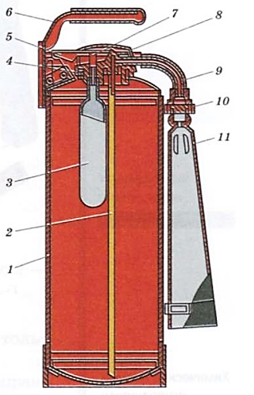
1— корпус; 2 — сифонная трубка; 3 — баллон с диоксидом углерода (углекислотой); 4 — горловина; 5 — рычаг; б — рукоятка; 7 — шток; 8 — защитный колпак; 9 — трубка; 10 — центробежный распылитель; 11 — раструб.
Заряжают огнетушители ОВП-5 и ОВП-10 в следующем порядке. Готовят раствор пенообразователя при температуре воды 15 — 20 °С, через воронку заливают его в корпус огнетушителя, устанавливают баллон с диоксидом углерода и пломбируют рычаг. ²
Для приведения огнетушителя в действие срывают пломбу и нажимают на пусковой рычаг, игла прокалывает мембрану баллона, и газ по сифонной трубке устремляется в корпус.
Зимой огнетушители обычно хранят в теплых помещениях. Проверку и зарядку баллонов с диоксидом углерода выполняют на специальных зарядных станциях.
Химические пенные огнетушители предназначены для тушения твердых и жидких веществ и материалов.
Химические пенные огнетушители просты по устройству, при правильном содержании надежны в эксплуатации. Область применения их почти безгранична, за исключением тех случаев, когда огнетушащее средство способствует развитию процесса горения или проводит электрический ток.
Механизм образования в огнетушителе химической пены следующий. Заряд огнетушителя двухкомпозиционный: щелочной и кислотный. Щелочная часть представляет собой водный раствор двууглекислой соды (бикарбоната натрия NaHC0₃). В щелочной раствор добавляют небольшое количество вспенивателя. Кислотная часть представляет собой смесь серной кислоты с сульфатом оксидного железа или сульфата алюминия. Ее хранят в специальном полиэтиленовом стакане. Щелочной раствор заливают непосредственно в корпус огнетушителя. При соединении щелочной и кислотной частей происходят реакции; образующиися при этом диоксид углерода интенсивно вспенивает щелочной раствор и выталкивает его через спрыск наружу. Вспениватель и образующийся гидроксид железа повышают стойкость пены.
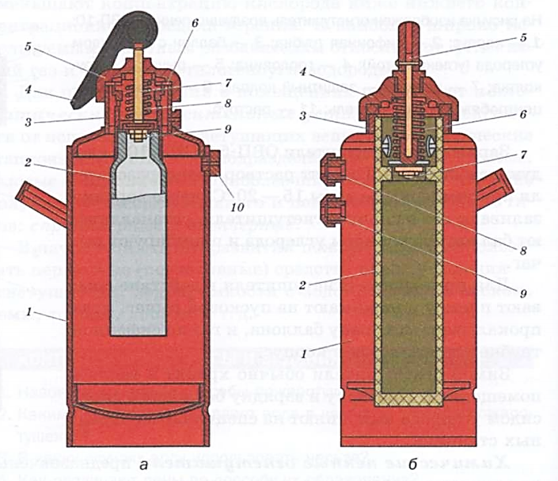
Химические пенные огнетушители 0ХП-10 (а) и ОП-М (б)
а) химический пенный огнетушитель ОХП-10:
1— корпус; 2 — кислотный стакан; 3 — горловина; 4 — рукоятка; 5 — крышка; 6 — прокладка; 7 — шток; 8 — пружина; 9 — клапан; 10 — спрыск;
б) химический пенный огнетушитель ОП-10: 1 — корпус; 2 — кислотный стакан; 3 — горловина; 4 — крышка; 5 — шток; 6 — пружина; 7 — клапан; 8 — спрыск; 9 — предохранительная мембрана.
Для приведения огнетушителя в действие поворачивают ручку запорного устройства на 180°, опрокидывают корпус вверх дном и направляют струю пены в очаг горения.
Углекислотные огнетушители предназначены для тушения небольших очагов горения, в том числе электроустановок, за исключением веществ, которые горят без доступа кислорода.
В качестве огнегасящего средства используют диоксид углерода — бесцветный газ с едва ощутимым запахом, который не горит и не поддерживает горения, обладает диэлектрическими свойствами, примерно в 1,5 раза тяже лее воздуха и при давлении 6 МПа (60 кгс/см²) и нормальной температуре переходит в жидкое состояние. При испарении 1 килограмма углекислоты образуется около 500 литров газа.
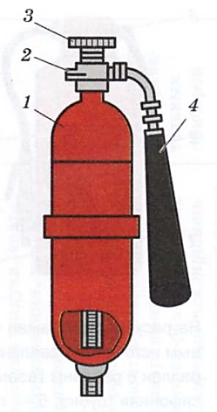
Диоксид углерода в жидком газообразном состоянии, попадая в зону горения, понижает концентрацию (содержание) кислорода, охлаждает горящие предметы, и в результате горение прекращается. С помощью диоксида углерода приостанавливают горение как на поверхности, так и в замкнутом объеме. Достаточно 12 —15 % содержания диоксида углерода в окружающей среде, чтобы горение прекратилось.
Углекислотный огнетушитель
На рисунке изображен углекислотный огнетушитель: 1 — баллон; 2 — вентиль; 3 — маховичок; 4 — раструб.
Ручные углекислотные огнетушители различаются только своими размерами.
При приведении огнетушителя в действие раструб направляют на горящий предмет и открывают вентиль. Благодаря мгновенному расширению и резкому понижению температуры до минус 55 °С жидкая углекислота выбрасывается в виде углекислого снега. Среднее время действия углекислотных огнетушителей — 25 — 60 секунд, дальность действия — 1,5 — 3,5 метра.
При эксплуатации углекислотных огнетушителей тщательно наблюдают за утечкой газа. При обнаружении утечки газа из огнетушителей они сдаются в ремонт в специализированные мастерские.
В аэрозольных огнетушителях закачного типа нагнетается либо только огнегасящее средство, либо еще и дополнительный (рабочий) газ (например, азот).
Огнетушители аэрозольного типа просты по устройству и при правильном содержании надежны в эксплуатации. Они предназначены для тушения небольших очагов горения, в том числе электроустановок, за исключением веществ, которые горят без доступа кислорода. Малогабаритные огнетушители аэрозольного типа находят широкое применение для технического оснащения легкового автотранспорта. Промышленность выпускает ручные аэрозольные огнетушители на следующие рабочие объемы заряда: 0,25; 0,5; 1,0 литра.
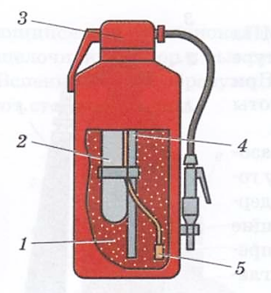
Порошковый огнетушитель со встроенным газовым источником давления ОП-5
Ручной порошковый огнетушитель ОП-5 предназначен для тушения небольших загораний на мотоциклах, легковых и грузовых автомобилях и других машинах. Огнетушитель эффективно работает при температуре от минус 50 до плюс 50 °С.
На рисунке изображен порошковый огнетушитель со встроенным газовым источником давления ОП-5:1 — запорно-пусковое устройство; 2 — баллон с рабочим газом, или газогенератор; 3 — заряд (порошок); 4 — сифонная трубка; 5 — трубка для подвода рабочего газа.
Принцип действия огнетушителя ОП-5 заключается в следующем. При срабатывании запорно-пускового устройства прокалывается заглушка баллона с рабочим газом (азот, углекислый газ). Газ по трубке подвода поступает в нижнюю часть корпуса и создает избыточное давление. Порошок вытесняется по сифонной трубке в шланг к стволу. Нажимая на курок ствола, можно подавать порошок порциями. Порошок, попадая на горящее вещество, изолирует его от кислорода воздуха.
Чтобы привести огнетушитель в действие, необходимо сорвать пломбу и выдернуть чеку. Затем следует поднять рычаг до отказа, направить ствол-насадку на очаг пожара и нажать на курок.
КОНТРОЛЬНОЕ ЗАДАНИЕ
Используя техническую характеристику ручных огнетушителей, приведенную в табл. 1, заполните учебную таблицу по следующей форме:
№  п/п | Марка | Технические  характеристики | Огнегасящие  свойства | Хранение
1 | ОХП-10
2 | ОУ-2
3 | ОП-5

Таблица 1. Техническая характеристика ручных огнетушителей
Марка  огнетушителя | Продолжительность действия,с | Дальность струи,м | Огнегасящая способность, м² | Область  применения | Хранение
ОХП-Ю | 50 — 60 | 4 — 5 | 1,07 | Для тушения твердых веществ и материалов, легковоспламеняющихся жидкостей, кроме щелочных металлов и веществ, горение которых происходит без доступа воздуха, спиртов, электрооборудования, находящегося под напряжением | Зимой убирать в помещение
ОВП-Ю | 40 | 3 | 1,73 | Для тушения твердых веществ и материалов, легковоспламеняющихся жидкостей, кроме щелочных металлов и веществ, горение которых происходит без доступа воздуха, спиртов, электрооборудования, находящегося под напряжением | Зимой убирать в помещение
ОУ-2 | 8 | 3 | 0,41 | Для тушения различных веществ и материалов, электроустановок, находящихся под напряжением, двигателей внутреннего сгорания, горючих жидкостей. Запрещается тушить материалы, горение которых происходит без доступа воздуха | Хранить в отдалении от нагревательных приборов
ОП-5 | 10 | 5 | 2,81 | Для тушения нефтепродуктов, легковоспламеняющихся жидкостей, горючих жидкостей, растворителей твердых веществ, а также электроустановок под напряжением | Хранить в сухом помещении

Задание 3. Изучение общих правил пожаротушения и оказания первой помощи при пожарах и ожогах
Общие правила тушения пожаров включают следующие положения.
1. На случай пожара администрация предприятия (учреждения) должна разработать план для каждого помещения, лаборатории, цеха, этажа и здания в целом, предусматривающий порядок и последовательность действий, конкретных исполнителей, схему эвакуаций людей.
2. При пожаре, который явно нельзя потушить собственными силами, старший (назначенный в соответствии с планом, должностью, опытом, инициативой) должен без паники принять следующие меры (дать задания присутствующим лицам):
■ немедленно сообщить о пожаре по телефону 01 или 112 (указать точный адрес, место пожара (помещение, этаж), время загорания, цвет дыма, свою фамилию); о пожаре также сообщается старшему по должности и лицам, работающим в соседних помещениях;
■ принять меры по предотвращению пожара: отключить газ, электричество, выключить вентиляцию, закрыть дверцы вытяжных шкафов, окна, вынести горючие вещества и материалы, баллоны с газом;
■ привести в готовность и в случае необходимости применить первичные средства пожаротушения (пожарные рукава от кранов, огнетушители, песок, асбестовое полотно и др.) и индивидуальные средства защиты (противогазы, огнестойкие фартуки, костюмы, рукавицы);
■ оказать первую помощь пострадавшим, вызвать скорую помощь, организовать вывод людей из зоны пожара, встретить пожарную команду.
3. При тушении пожара на столе надо сразу исключить источник воспламенения (перекрыть газ, выключить электричество, закрыть огонь куском асбеста и т.п.), затем убрать от очага возгорания легковоспламеняющиеся жидкости (ЛВЖ), горючие предметы. При необходимости следует применить доступные средства пожаротушения.
4. Для тушения ЛВЖ применяют песок, огнезащитную ткань, пенный огнетушитель типа ОХП или ОВП.
5. Горящие электроустановки следует сразу отключить. Если это сделать невозможно, применяют неэлектропроводящие огнегасящие средства: песок, огнезащитную ткань, углекислотные (не пенные!) огнетушители. Первая помощь при пожарах и ожогах заключается в быстром выведении людей из зоны огня и задымления, в тушении горящей на человеке одежды.
При этом следует помнить следующие правила:
■ при воспламенении одежды нельзя бегать! Надо прежде всего быстро отойти от очага загорания и попытаться снять или сорвать с себя горящую одежду. Помогая пострадавшему сбивать пламя, следует обернуть руку, например мокрой тканью халата;
■ если горит большая часть одежды, то пострадавшего надо немедленно уложить на пол, оберегая голову и тело, и поливать его водой из ведра, шланга, брандспойта;
■ чтобы сбить пламя при тушении ЛВЖ, следует использовать огнезащитную ткань (асбест), кошму, песок, а затем воду. Можно также применять пенный (лучше всего воздушно-пенный) огнетушитель (но не углекислотный!). При этом пострадавший должен закрыть глаза;
■ до прихода врача или приезда скорой помощи обожженные участки тела охлаждают толстым слоем мокрой ткани либо полиэтиленовыми мешочками со снегом или льдом;
■ при свежих ожогах не следует смачивать холодной водой сильно обожженные участки, нельзя использовать раствор перманганата калия, различные масла, жиры, вазелин. Места ожога можно изолировать чистой мягкой тканью, смоченной этиловым спиртом;
■ с обожженного участка нельзя снимать прилипшие остатки обгоревшей одежды и как-либо иначе очищать его; обгоревшую ткань вокруг раны обрезают ножницами.

КОНТРОЛЬНЫЕ ВОПРОСЫ И ЗАДАНИЯ
1. Что разрабатывается администрацией предприятий на случай возникновения пожара?
2. Каковы действия в случае возникновения пожара, который не может быть ликвидирован собственными силами?
3. Что включают общие мероприятия по оказанию первой помощи при пожаре?
4. Что надо делать при воспламенении одежды пострадавшего?
5. В чем состоит первая помощь при ожогах?

Практическое занятие № 4
Тема. Изучение и освоение основных приемов оказания первой помощи при кровотечениях

Цель занятия. Ознакомление с видами кровотечения и приемами оказания первой помощи при кровотечениях пострадавшим в чрезвычайных ситуациях мирного и военного времени, ознакомление с основными приемами оказания первой помощи при кровотечениях и травмах

Экстремальные ситуации, возникающие и результате стихийных бедствий или техногенных катастроф, например крупные дорожно-транспортные происшествия (ДТП), часто приводят к одновременному появлению большого количества пострадавших, нуждающихся в экстренном оказании первой помощи. Первая помощь оказывается непосредственно на месте происшествия, в основном в порядке само- и взаимопомощи с использованием аптечек первой помощи, если они имеются, и других подручных средств.
Если в результате чрезвычайного происшествия пострадали несколько человек, помощь сначала оказывается тем, у которых жизнь в наибольшей опасности. При наличии большого числа пострадавших помощь в первую очередь оказывается детям.
Основные цели оказания первой помощи:
■ сохранение жизни пострадавшего;
■ предупреждение тяжелых осложнений;
■ прекращение или ослабление действия травмирующих факторов;
■ остановка наружного кровотечения;
■ подготовка пострадавшего к транспортированию в больницу.

ПЕРВАЯ ПОМОЩЬ ПРИ КРОВОТЕЧЕНИЯХ
Знания и навыки по оказанию первой помощи при всякого рода повреждениях необходимы всем, так как вызвавший повреждение несчастный случай может произойти в любое время и в любой обстановке — дома, на производстве, на улице, при занятиях физкультурой и спортом и т.п. В то же время от того, насколько правильно и своевременно будет оказана первая доврачебная помощь пострадавшему, нередко зависит дальнейшее состояние его здоровья.
Первоочередными мерами первой помощи при чрезвычайных ситуациях, как правило, являются остановка наружного кровотечения и наложение повязок на травмированные части тела.
Кровотечением называется потеря крови из кровеносной системы. Кровотечения классифицируют:
1) на наружные, если кровь вытекает из раны наружу (при повреждении кожи или нарушении проницаемости стенок сосудов);
2) внутренние, если кровь поступает в грудную, брюшную и другие полости организма или в полые органы (полость желудка, трахеи, бронхи).

Наружные кровотечения
Наружные кровотечения можно определить визуально, т.е. они видны невооруженным глазом. При оказании первой медицинской помощи пострадавшим в таком случае необходимо немедленно остановить кровотечение. На месте чрезвычайного происшествия возможна только временная остановка кровотечения, чтобы пострадавшего можно было транспортировать в больницу.
Наружное кровотечение может быть артериальным, венозным, капиллярным и смешанным. При артериальном изливающаяся кровь имеет ярко-красный цвет, она бьет сильной прерывистой струей (фонтаном), выбросы крови соответствуют ритму сердечных сокращений. Артериальное кровотечение наиболее опасно для жизни пострадавшего, потому что за несколько минут раненый может потерять большое количество крови и погибнуть. Обычно здоровый человек может пережить кровопотерю в 10—15% объема крови без каких-либо медицинских осложнений. Потеря 20 25% общего объема крови опасна для жизни, более 30% — смертельна.
Для остановки артериального кровотечения из крупной артерии на ноге или руке пострадавшего необходимо прижать артерию выше места повреждения пальцами одной руки, двумя большими пальцами или кулаком с силой, достаточной для остановки кровотечения. В области шеи поврежденную артерию прижимают ниже места повреждения. На рисунке 8.1 показаны места прижатия артерий. 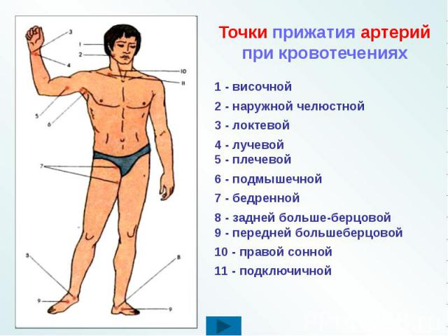
Рис. 8.1. Места прижатия артерий
Другой метод временной остановки кровотечения — наложение кровоостанавливающего жгута (рис. 8.2). Жгут сдавливает мягкие ткани, в том числе артериальный сосуд, и останавливает кровотечение. При отсутствии стандартного жгута могут быть использованы различные подручные средства — поясные ремни, косынки, шарфы, из которых изготавливается импровизированный жгут в виде закрутки. При первой же возможности импровизированный жгут должен быть заменен стандартным.

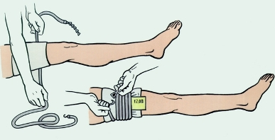
Рис. 8.2. Наложение кровоостанавливающего жгута

При наложении жгута необходимо строго следовать следующим правилам:
- конечность приподнимают;
- место наложения жгута защищают одеждой, мягкой подкладкой, несколькими слоями бинта;
- жгут растягивают;
- жгут накладывают на конечность в растянутом состоянии выше места кровотечении и как можно ближе к месту повреждения, чтобы ограничить обескровливание конечности как можно меньшим ее участком;
- делают два-три витка жгута, непосредственно прилегающих один к другому;
- концы жгута фиксируются при помощи крючка.
Если жгут наложен правильно, то поврежденная конечность бледнеет, кровотечение останавливается.
Если в качестве жгута приходится использовать нерастягивающийся материал, например ремень, то лучше наложить жгут-закрутку. Он накладывается на подкладку из мягкой ткани. Из этого материала делается петли, в нее вставляется ветка или палочка, которые необходимо закрутить. Петля стягивает мягкие ткани и сосуды, таким образом прекращая кровотечение (рис. 8.3).
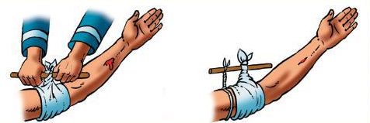
Рис. 8.3. Наложение жгута-закрутки
Ошибки, совершаемые при наложении жгута:
- применение при венозном кровотечении;
- наложение на голое тело без защиты мягкими тканями;
- наложение слишком далеко от места кровотечения;
- слишком слабое или слишком сильное перетягивание;
- отсутствие информации о времени наложения жгута.
В холодное время года жгут накладывается не более чем на один час, в теплое время не более чем на два часа. Рекомендуется, если это возможно, уже через час после наложения жгута немного ослабить его для восстановления кровообращения. Поэтому к одежде пострадавшего обязательно на видном месте прикрепляется записка с точным указанием даты, часа и минуты наложения жгута. Профессиональные спасатели советуют записывать информацию о времени наложения жгута прямо на лбу пострадавшего, потому что записка может оторваться или потеряться во время транспортировки пострадавшего в больницу, врачу же очень важно знать точное время наложения жгута, так как, если жгут не снят вовремя, происходит омертвение тканей, что очень опасно для жизни пострадавшего.
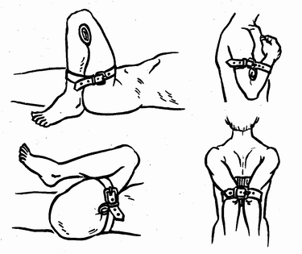

Рис. Прижатие кровоточащего сосуда фиксацией конечностей в положении максимального сгибания

При кровотечении в паховой, подмышечной области, в области предплечья трудно или невозможно наложить жгут. Для временной остановки кровотечения в этих областях применяют метод максимального сгибания конечности в суставе. На место сгиба подкладывают подушечку из ваты или ткани, подушечка давит на сосуд и останавливает кровотечение. Конечность фиксируют в согнутом состоянии.
При венозном кровотечении кровь вытекает равномерной струей, имеет темно-вишневую окраску (в случае повреждения крупной вены может отмечаться пульсирование струи крови в ритме дыхания). Венозное кровотечение редко бывает опасным для жизни, критично только ранение в районе шеи. При таком ранении в венах в районе шеи и подключичной области в момент вдоха давление крови становится ниже атмосферного, и поэтому во время входа, если вены повреждены, в рану засасывается воздух. Пузырьки воздуха вместе с кровью попадают в сердце потерпевшего, что может стать причиной его смерти.
При венозном кровотечении пострадавшему накладывается давящая повязка. Края раны обрабатывают настойкой йода, рану закрывают стерильной салфеткой или кусочком чистой материи и сверху туго бинтуют. После этого пострадавшего необходимо доставить в лечебное учреждение. Если во время транспортировки на повязку из раны вытечет какое-то количество крови, ничего страшного, опытный врач по состоянию повязки и по степени ее промокания кровью сразу определит, насколько серьезно повреждение вены, и примет соответствующие меры.
При капиллярном кровотечении кровь выделяется равномерно из всей раны (как из губки). Для прекращения кровотечения принимают такие же меры, как и при венозном кровотечении — обрабатывают края раны и накладывают давящую стерильную повязку. При нормальной свертывающей способности крови это кровотечение обычно проходит самостоятельно, без медицинской помощи.

Внутренние кровотечения
Эти кровотечения не так явно заметны, как наружные. Их трудно распознать. Для их определения надо внимательно расспросить или пронаблюдать за пострадавшим. При внутренних кровотечениях необходима срочная госпитализация. Симптомы внутреннего кровотечения следующие:
■ резкая общая слабость;
■ учащенный слабый пульс;
■ пострадавший испытывает шум в ушах, головокружение, потемнение и мелькание «мушек» в глазах, жажду и тошноту, возможна рвота;
■ кожа бледная, влажная и холодная;
■ дыхание частое, возможны потеря сознания, судороги.
При легочном кровотечении у пострадавшего на губах, особенно при кашле, появляется кровавая иена Пострадавшему необходимо придать полусидячее положение, приложить к груди холод. Следует успокоить пострадавшего, объяснить, что ему нельзя двигаться и разговаривать.
Желудочное кровотечение опасно для жизни, у пострадавших может наблюдаться рвота с кровью. Пострадавшему с подозрением на желудочное кровотечение необходимо обеспечить покой, уложить, к животу приложить холод. Пострадавшему запрещено пить, принимать пищу, промывать желудок.

Смешанные кровотечения
Носовое кровотечение. Кровотечение из носа возникает не только у пострадавших в результате чрезвычайных происшествий. Нередко оно случается в домашних условиях в результате травм лица, повышенного артериального давления или по другим причинам.
При кровотечении из носа часть крови вытекает наружу, часть попадает в носоглотку и полость рта, что может вызвать кашель или рвоту у пострадавшего. Его необходимо успокоить и объяснить, что кашель, сморкание, резкие движения могут только усилить кровотечение. Пострадавшего следует удобно усадить в прохладное место (если кровотечение происходит в жаркое время года) в положении с немного наклоненной вперед головой. К области носа можно приложить пузырь со льдом, завернутый в платок комочек снега, смоченный холодной водой платок, бинт, комочек ваты и др. Можно попытаться остановить кровотечение сильным прижатием обеих половинок носа к носовой перегородке. При этом голову больного наклоняют несколько вперед и возможно выше, с силой сжимают нос.
Если кровотечение долго не останавливается, рекомендуется вставить в полости носа стерильные ватные тампоны, смоченные раствором перекиси водорода. Затем пострадавшего необходимо доставить в лечебное учреждение.
На рисунке 8.4 показан алгоритм оценки вида кровотечения и оказания первой помощи.

ТРАВМЫ И РАНЕНИЯ
Насильственное повреждение организма называют травмой. В зависимости от причин различают травмы производственные, бытовые, транспортные, спортивные, детские, военные.
Нарушения здоровья, вызванные травмой, называют ранениями. Различают ранения:
■ механические — от действия тупого или острого предмета;
■ физические — от действия холода или тепла;
■ химические — от действия щелочей и кислот;
■ биологические, обусловленные бактериями и их ядовитыми выделениями;
■ психические, возникающие в результате раздражения нервной системы.
В зависимости от степени тяжести ранения делятся:
■ на легкие — рваные раны, порезы, растяжения;
■ средней тяжести — вывихи, переломы пальцев:
■ тяжелые - травмы головы, сотрясение мозга, переломы конечностей, сильные кровотечения.
Рана - это нарушение целостности кожи, слизистой оболочки или органов тела. Характерными признаками каждой раны являются кровотечение, боль, повреждение или же потеря тканей. По объему раны, ее виду, состоянию краев и глубине можно определить способ ее возникновения даже без показаний пострадавшего.

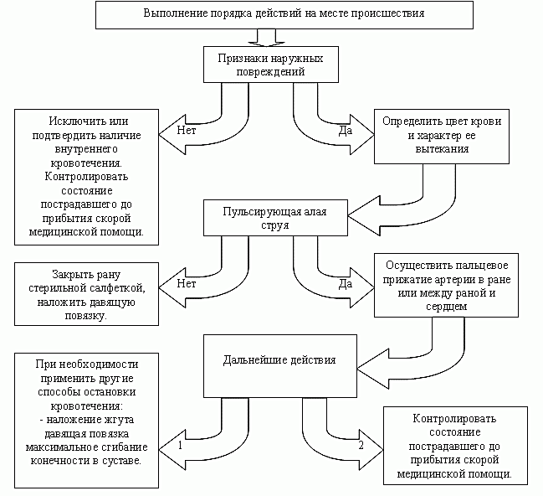
Рис. 8.4. Алгоритм оценки вида кровотечения и оказания первой помощи

Раны делят на поверхностные — неглубокие, когда повреждается только одна кожа, и глубокие, захватывающие подкожные ткани, мышцы, кости. В зависимости от величины раны бывают малые, средние и обширные.
По способу возникновения различают следующие виды ран:
■ резаные — наносятся острым предметом, чаще всего ножом, бритвой, стеклом и т.д., характеризуются ровными краями и умеренно или сильно кровоточат;
■ рубленые — наносятся опускающимся предметом с острым краем (топор, тесак), по своему внешнему виду напоминают резаные раны, но отличаются большей глубиной;
■ колотые - наносятся ножом, кинжалом, гвоздем, вилами или иными острыми предметами, это узкие и глубокие раны;
■ ушибленные — возникают под действием давления, при ударе тупым предметом, при падении или сдавлении тела, края раны неровные, кровотечение слабое;
■ рваные — возникают в результате разрыва кожи при ее натяжении, края таких ран неровные, кровотечение слабое, отмечается значительная болезненность;
■ укусы — по внешнему виду напоминают ушибленные или рваные раны, наносятся в основном животными (нередко вместе со слюной бешеных животных в них попадает инфекции), реже — людьми;
■ огнестрельные - обусловливаются пулями и осколками снарядов, эти раны характеризуются наличием небольшого округлого входного отверстия — места входа пули, и большого выходного отверстия — места выхода пули из тела (если пуля проникает через тело и имеется два раневых отверстия, то в таком случае имеет место сквозная рана, при застревании пули в теле — слепая рана).
При любой ране опасность для организма представляют кровотечения и инфекции. Значение немедленной первой помощи велико — ее задачами являются остановка кровотечения и предотвращение заражения раны.
При рубленых и глубоких резаных ранах, как правило, возникает значительное наружное кровотечение. При колотых и огнестрельных ранах, а также ранах внутренних органов, возникающих при ударе тупым предметом, наблюдаются разрывы печени, селезенки, почек и крупных сосудов. В таких случаях происходит внутреннее кровотечение, т.е кровотечение в полости тела.
Осложнения при ранениях. Неправильная обработка ран имеет роковые последствия. Чаще всего рана инфицируется гноеродными бактериями. На поверхности кожи находится множество бактерий их количество на один миллиметр необработанной кожи достигает 200 млн. При внезапном ранении кожи камнем, ножом, при уколе иглой, шипом растения или входе в тело занозы бактерии проникают в рану и вызывают гнойный воспалительный процесс, осложняющий лечение и заживление раны. При неправильной обработке раны, например немытыми руками или при использовании загрязненного перевязочного материала, заражение раны микробами еще более возрастает.
Бывают случаи заражения и иными микробами — чрезвычайно опасно инфицирование раны палочками столбняка, попадающими в рану из земли, пыли, помета. В таких случаях возникает заболевание столбняк, проявляющееся сведением мышц шеи, затрудняющим жевание и глотание, сведением околоротовых, спинных мышц и, наконец, судорогами дыхательной мускулатуры и удушьем. При подозрении на столбняк следует немедленно обратиться в медицинское учреждение, иначе неизбежно наступает смерть пострадавшего. Эффективным средством борьбы является профилактическая прививка противостолбнячной сыворотки.
При заражении раны микробами, размножающимися в инфицированных ранах без доступа воздуха, возникает газовая гангрена. Характерные признаки: пораженная кожа красного цвета, при сдавливании области раны слышится скрип, обусловливаемый образующимися пузырьками газа. Попадание микробов из раны в кровеносные сосуды приводит к гибели.
Обработка ран. Для обработки раны необходимы марля, вата, бинт и какое-либо дезинфицирующее средство (раствор марганцевого калия, настойка йода, перекись водорода, спирт и т.п.). Разумеется, обработку ран следует проводить по возможности чистыми, продезинфицированными руками
Если рана сильно кровоточит, сначала следует остановить кровотечение (например, наложить жгут), а затем начать перевязку. При отсутствии дезинфицирующего раствора рану достаточно сверху просто прикрыть чистой марлей, затем наложить слой ваты и перевязать бинтом. Если в распоряжении имеется какое-либо дезинфицирующее средство, то кожу вокруг раны сначала дважды или трижды протирают марлей или ватой, смоченной дезинфицирующим раствором. Исключение составляют ссадины - их обмывают перекисью водорода и перевязывают.
Важно: дезинфицирующим средством обрабатывают не саму рану, а кожу вокруг нее, для предотвращения проникновения бактерий в рану с окружающих участков кожи. Рану нельзя ополаскивать дезинфицирующим раствором, так как он убивает поврежденные клетки, вызывая значительную боль. Рану нельзя засыпать никакими порошками, накладывать мазь и класть вату прямо на рану.
Если из раны выступают наружу какие-либо ткани, например - мозг, кишечник, то их, не трогая, сверху прикрывают чистой марлей. Ни в коем случае нельзя вдавливать их вовнутрь. При обширных ранах конечностей раненую конечность следует иммобилизировать, т.е. зафиксировать в неподвижном состоянии.
При любой сравнительно глубокой ране необходимо проведение квалифицированной хирургической обработки, поэтому пострадавшего следует доставить в больницу.
Растяжение связок. Растяжение связок, наряду с ранами, относится к числу наиболее часто встречающихся травм. Растяжение связок получают, неловко ступив, споткнувшись или поскользнувшись. Чаще всего при этом поражаются голеностопный и коленный суставы. В суставе происходит надрыв связок и разрыв сосудов. Область сустава опухает, через кожу синевой просвечивает кровоподтек. Раненое место болезненно при ощупывании и особенно при движении; тем не менее пострадавший, несмотря на растяжение в суставе, может передвигаться. Прежде всего раненый сустав необходимо зафиксировать; для этой цели при небольшой опухоли можно применить эластичный бинт. При любом растяжении необходимо обратиться за помощью к врачу, так как при таком повреждении не исключается трещина кости.
Вывихи. Вывихи возникают при падении, ударе или чрезмерном движении, при этом происходит полное смещение костей, так что их концы перестают соприкасаться, связки и суставная сумка разрываются и одна из костей выступает из сустава. Наиболее часто встречаются вывихи в плечевом суставе. Этот вывих обычно возникает при падении на вытянутую руку. Вывихи легко определяются по изменению внешнего вида сустава и по искривлению. Пострадавший может немного двигать вывихнутой конечностью, но это очень болезненно. Вывихнутую конечность фиксируют в том положении, в котором она оказалась после травмы. Нельзя самостоятельно выправлять вывих, так как только врач может гарантировать отсутствие перелома. Пострадавшего следует отвезти в больницу.

Задание 1. Запишите правильную последовательность наложения жгута при артериальном кровотечении (например: АСВЕDGF) .
- концы жгута фиксируются при помощи крючка;
- место наложения жгута защищают одеждой, мягкой подкладкой, несколькими слоями бинта;
- к одежде пострадавшего прикрепляется записка с точным указанием даты, часа и минут наложения жгута;
- конечность приподнимают;
- жгут накладывают на конечность в растянутом состоянии выше места кровотечения и максимально близко к месту повреждения, чтобы ограничить обескровливание конечности как можно меньшим ее участком;
- делают два-три витка, непосредственно прилегающих один к другому;
- жгут растягивают.
Задание 2. Во время похода в условиях природной среды турист получил рубленую рану топором. Из раны изливается кровь ярко-красного цвета, она бьет сильной прерывистой струей (фонтаном), выбросы крови соответствуют ритму сердечных сокращений. Определите вид кровотечения и меры оказания первой помощи.
Задание 3. Во время бытовой травмы у пострадавшего из раны на руке вытекает кровь равномерной струей, которая имеет темно-вишневую окраску. Определите вид кровотечения и меры оказания первой помощи.
Задание 4. В результате дорожно-транспортного происшествия пострадавший испытывает головокружение, потемнение и мелькание «мушек» в глазах, шум в ушах, жажду и тошноту. Кожа у пострадавшего бледная, дыхание частое, периодически наблюдается потеря сознания. Каковы ваши действия?
Задание 5. У пострадавшего в результате неудачного падения появилась кровавая пена на губах во время кашля. Определите вид кровотечения и меры оказания первой помощи.
Задание 6. У пострадавшего наблюдается кровотечение из носа. Каковы меры оказания первой помощи?
Задание 7. Отработайте навыки оказания первой помощи по остановке кровотечений.
■ артериального, используя следующие методы — пальцевого прижатия артерии; наложения жгута, жгута-закрутки; максимального сгибания конечности в суставе;
■ венозного - методом наложения давящей повязки.
Техническое оснащение: подстилка на пол, жгут, косынка или ремень, палочка, бинты, салфетки, муляж человека или студенты-добровольцы.

КОНТРОЛЬНЫЕ ВОПРОСЫ И ЗАДАНИЯ
- Каковы основные цели оказания первой помощи?
- Кто может оказывать первую помощь?
- В чем состоит первая помощь при наружных кровотечениях? В чем разница между временной н окончательной остановкой кровотечения?
- Какие виды кровотечений вы знаете?
- Каковы симптомы внутреннего кровотечения?
- Что такое артериальное кровотечение, как его определить?
- В чем опасность артериального кровотечения?

Практическое занятие №5
Тема. Изучение способов проведения искусственного дыхания пострадавшим в чрезвычайных ситуациях.
Цель занятия. Ознакомление с показаниями к проведению, физиологической сущностью и способами выполнения искусственного дыхания пострадавшим в чрезвычайных ситуациях мирного и военного времени, ознакомление с основными способами выполнения искусственного дыхания.
Задание 1. Установление показаний к проведению искусственного дыхания
Оказание первой помощи пострадавшим в чрезвычайных ситуациях мирного и военного времени нередко предполагает необходимость проведения искусственного дыхания, имеющего при определенных обстоятельствах решающее значение в сохранении и поддержании жизнеспособности организма, а следовательно, и в реальном спасении от смерти.
При обучении искусственному дыханию надо иметь представление об анатомии и физиологии органов дыхания.

Дыхание — это физиологический процесс, при котором происходит обмен газов между организмом и внешней средой, при этом организм получает кислород, необходимый всем его клеткам и тканям, и выделяет углекислоту, накопившуюся в результате их жизнедеятельности.
К органам дыхания относятся воздухоносные пути (полость носа, гортань, трахея, бронхи) и легкие. Вдыхаемый воздух через гортань, трахею и бронхи поступает в легкие. Бронх в легком разветвляется на ветви все более мелкого калибра. Мельчайшие конечные веточки бронха заканчиваются пузырьками-альвеолами. Через тонкую стенку альвеол происходит газообмен: в кровь поступает кислород, в альвеолы из крови выделяется углекислый газ. Таким образом, выдыхаемый воздух содержит углекислого газа больше, а кислорода меньше, чем воздух, поступающий в легкие при вдохе: во вдыхаемом воздухе кислорода20,94 %, а углекислого газа 0,03 %, а в выдыхаемом — соответственно 16,3 и 4 %.
Процесс дыхания состоит из ритмично повторяющихся вдохов и выдохов. При вдохе благодаря сокращению определенных мышц грудная клетка расширяется, воздух заполняет бронхи и альвеолы, вследствие чего расширяются и легкие. После вдоха мышцы расслабляются, грудная клетка спадает, сжимая легкие и вытесняя из них воздух, — происходит выдох. Частота дыхания у здорового взрослого человека — 16 —18 вдохов-выдохов в минуту.
Под искусственным дыханием подразумевают манипуляции, искусственно воспроизводящие дыхательный акт в случае отсутствия или резкого нарушения самостоятельного дыхания.
Назначение искусственного дыхания заключается в обеспечении газообмена в организме пострадавшего, т.е. в насыщении его крови кислородом и удалении из нее углекислого газа. Кроме того, искусственное дыхание, воздействуя рефлекторно на дыхательный центр головного мозга, способствует восстановлению самостоятельного дыхания пострадавшего.
Сердце, сокращаясь, направляет кровь, насыщенную кислородом, ко всем органам, тканям и клеткам, в которых за счет этого продолжаются нормальные окислительные процессы, обеспечивающие их нормальное функционирование и жизнедеятельность.
По физиологическому значению искусственное дыхание, конечно, уступает естественному, но в тяжелых случаях нарушения дыхательной деятельности у пострадавшего оно может оказаться единственным средством восстановления легочного газообмена в организме.
Независимо от причины, вызвавшей нарушение дыхательной деятельности, непосредственными показаниями к применению искусственного дыхания являются:
■ отсутствие дыхания;
■ резкое его нарушение (поверхностное редкое дыхание, особенно с нарушением ритма, дыхание в виде «хватающих воздух» вдохов, неритмичное, неравномерное по глубине дыхание при наличии цианоза);
■ дыхание с большими перерывами, особенно в тех случаях, когда оно сопровождается появлением цианоза (синюшность слизистых губ и кожных покровов лица) и наблюдается у пострадавших, находящихся в бессознательном состоянии.
При обнаружении у пострадавших указанных признаков и наличии у них сердечной деятельности искусственное дыхание должно быть начато без промедления.
В условиях ведения боевых действий, если в атмосфере содержатся отравляющие, биологически опасные или радиоактивные вещества, искусственное дыхание нужно проводить при надетом на пострадавшего противогазе.
На поле боя и в мирное время искусственное дыхание следует продолжать до тех пор, пока у пострадавшего не появится удовлетворительное по глубине, ритму и частоте самостоятельное дыхание.
Отказ от искусственного дыхания или его прекращение допустимы только в том случае, если у пострадавшего будут обнаружены неоспоримые признаки смерти.

КОНТРОЛЬНЫЕ ВОПРОСЫ И ЗАДАНИЯ
1. Раскройте анатомическую и физиологическую сущность процесса дыхания.
2. Что подразумевают под искусственным дыханием?
3. Перечислите показания к применению искусственного дыхания.
4. В чем заключается особенность проведения искусственного дыхания при наличии в воздухе отравляющих и иных опасных веществ?

Задание 2. Изучение и освоение основных способов выполнения искусственного дыхания
Способы выполнения искусственного дыхания делятся на неаппаратные и аппаратные.
Неаппаратные способы менее эффективны, чем аппаратные, но могут при необходимости немедленно выполняться без каких-либо приспособлений и приборов как в очагах поражения атомным и химическим оружием, так и в условиях чрезвычайных ситуаций мирного времени.
На этапах медицинской эвакуации, в специализированных машинах скорой помощи и стационарах искусственное дыхание может выполняться с помощью специальных аппаратов, которые обеспечивают вдувание и удаление воздуха из легких через резиновую трубку, вставленную в дыхательные пути, или через маску, надетую на лицо пострадавшего. В данном случае речь идет об аппаратных способах выполнения искусственного дыхания.
При использовании аппаратных способов применяются аппараты искусственного дыхания РПА (ручной портативный аппарат), а также дыхательные приборы, работающие по принципу «вдувание и отсасывание», и «горноспасатели».
Неаппаратные способы искусственного дыхания делятся на два вида:
1) искусственное дыхание выдыхаемым воздухом («изо рта в рот», «изо рта в нос»);
2) ручные способы.
Из ручных способов наиболее эффективными считают те, при выполнении которых активными являются как вдох, так и выдох.
Если по условиям боя оказывающий помощь вынужден маскироваться (лежать), целесообразно использовать способы «поворот на бок» (способ Степанского) и «сильное сжатие руками груди плюс поднятие одной руки».
Там, где маскировка не требуется, обычно применяют способ Калистова или способ Нильсена.
Остановимся на четырех указанных способах более подробно.
При способе Калистова пострадавшего укладывают лицом вниз с вытянутыми вперед руками. Под лицо подкладывают что-нибудь мягкое (предмет одежды). Оказывающий помощь становится у головы пострадавшего лицом к нему, берет два соединенных вместе ремня (или один длинный ремень, или лямку для переноса раненых) и накладывает их на лопатки пострадавшего, выводя концы впереди из-под его плеч. После этого, взяв концы ремней в руки, оказывающий помощь принимает наклонное положение. Затем он выпрямляется, не сгибая рук. При этом пострадавший приподнимается над землей (на ремне), рефлекторно делая вдох. Для выполнения выдоха пострадавшего опускают на землю (надо следить за тем, чтобы его лицо не ударилось о землю). В минуту проделывают 12—14 подъемов-опусканий.
При способе Нильсена пострадавшего укладывают лицом вниз. Руки его сгибают в локтях, а кисти кладут под лоб или висок (ладонями вниз). Оказывающий помощь становится на одно (правое) или оба колена у головы пострадавшего и кладет свои кисти ему на спину ниже его лопаток так, чтобы большие пальцы располагались на расстоянии 2,5 — 5 сантиметров по обеим сторонам позвоночника, а остальные пальцы были раздвинуты.
Для производства выдоха необходимо наклониться вперед и массой тела — через выпрямленные руки — оказывать постепенное равномерное давление на нижнюю часть груди пострадавшего. Затем следует прекратить давление, быстро отняв руки от спины пострадавшего.
Для выполнения вдоха оказывающий помощь откидывается назад и захватывает пострадавшего выше локтей. После этого, продолжая откидываться назад, он тянет спасаемого за руки вверх и по направлению к себе. Поднимать пострадавшего нужно в такой степени, чтобы почувствовать натяжение и сопротивление его плеч. По окончании этой манипуляции руки пострадавшего опускают осторожно на землю, а оказывающий помощь вновь кладет кисти своих рук ему на спину ниже лопаток.
Давление на грудь производят по счету «раз, два»; отнятие рук от спины и поднятие рук пострадавшего выполняют по счету «три, четыре, пять, шесть», а опускание рук оказывающего помощь приходится на счет «семь, восемь». Частота дыхательных манипуляций по этому способу — 12 —14 в минуту.
При способе «поворот Степанского» (на бок) пострадавшего укладывают лицом вниз. Под его эпигастральную область поперек подкладывают валик из одежды. Руки вытягивают вдоль туловища. Оказывающий помощь ложится рядом с пострадавшим на бок (с любой стороны) так, чтобы коленом «нижней» ноги прижимать к земле обращенное к нему плечо пострадавшего и упираться этим же коленом в боковую поверхность его груди. Затем оказывающий помощь подсовывает свою «нижнюю» руку под голову пострадавшего, охватывая его подбородок, и, если удается, извлекает у него изо рта язык, который с помощью платка или куска марли надо удерживать в руке. «Верхняя» рука оказывающего помощь охватывает «верхнее» плечо пострадавшего у локтя (или на нее накидывают петлю из ремня).
Для производства вдоха оказывающий помощь «верхней» рукой тянет пострадавшего за плечо, поворачивая его на бок, стремясь при этом оттянуть руку пострадавшего как можно дальше назад и сблизить его локти. «Нижняя» рука оказывающего помощь удерживает голову пострадавшего лицом вниз. В таком положении (на боку) пострадавший удерживается приблизительно три секунды по счету «раз, два, три».
Для выполнения выдоха пострадавшего возвращают в исходное положение и удерживают в нем около двух секунд по счету «четыре, пять». Дыхательные движения по способу «поворот на бок» совершают 12 —14 раз в минуту.
При способе «сильное сжатие груди руками плюс поднятие одной руки» пострадавшего укладывают на бок лицом, обращенным к земле. Оказывающий помощь ложится позади него на тот же самый бок и подводит свои руки под руки спасаемого.
Для производства выдоха спасающий сжимает своими руками нижнюю часть груди пострадавшего.
Для выполнения вдоха оказывающий помощь разводит свои руки и находящейся сверху рукой ведет одноименную руку пострадавшего к его голове и вытягивает ее там. Вдох выполняется по счету «раз, два, три», а выдох — по счету «раз, два». Частота дыхательных движений — 12—14 в минуту.
В настоящее время установлено, однако, что наиболее эффективными способами искусственного дыхания являются те, что выполняются путем вдувания в легкие пострадавшего выдыхаемого воздуха спасающего. Так как известно несколько различных модификаций этого способа, то они объединяются под общим названием «искусственное дыхание (оживление) выдыхаемым воздухом».
Приступая к проведению искусственного дыхания, по возможности необходимо обеспечить приток к пострадавшему свежего воздуха — расстегнуть ему воротник, ремень, пояс и другие стесняющие дыхание части одежды.
Указательным пальцем, обернутым платком или куском марли, рот пострадавшего очищают от слизи, песка и пр. Наиболее простым и в то же время самым эффективным является искусственное дыхание по способу «изо рта в рот». Голову пострадавшего максимально запрокидывают назад. Чтобы удержать ее в таком положении, под лопатки что-нибудь подкладывают. Удерживая одной рукой голову пострадавшего в запрокинутом положении, другой отводят ему нижнюю челюсть книзу для того, чтобы рот оказался полуоткрытым. Затем, сделав глубокий вдох, оказывающий помощь прикладывает свой рот через платок или кусок марли ко рту пострадавшего и выдыхает воздух. Одновременно пальцами руки, удерживающей голову, он зажимает пострадавшему нос. Грудная клетка пострадавшего при этом расширяется — происходит вдох. Когда вдувание воздуха прекращается, грудная клетка опадает — происходит выдох. Вдувание воздуха в легкие можно производить и через специальную трубку — воздуховод.
Если челюсти пострадавшего плотно сжаты, воздух в его легкие нужно вдувать через нос (способ «изо рта в нос»). Для этого голову пострадавшего также одной рукой удерживают в запрокинутом положении, а другой рукой закрывают ему рот. Затем оказывающий помощь, сделав глубокий вдох, через платок охватывает своими губами нос пострадавшего и вдувает в него воздух. Как только грудная клетка пострадавшего расширится, оказывающий помощь отнимает свой рот от носа пострадавшего и снимает руку с его рта — происходит выдох.
К числу достоинств способа «искусственное дыхание выдыхаемым воздухом» относится следующее:
■ его может выполнить каждый человек;
■ с учетом физических возможностей оказывающего помощь его можно выполнять в течение 30 — 60 минут;
■ при его выполнении оказывающий помощь может лежать;
■ при частоте дыхания 12 — 20 раз в минуту количество вдуваемого воздуха достигает 100 — 1 500 миллиметров, что полностью обеспечивает достаточную степень насыщения кислородом артериальной крови и выведение из организма углекислоты;
■ он применим при нарушениях дыхания любого патогенеза, с его помощью можно вентилировать легкие даже при наличии бронхоспазма;
■ во время его проведения возможен контроль за эффективностью искусственного дыхания, в частности за проходимостью дыхательных путей пострадавшего и за появлением у него самостоятельного активного дыхания.
КОНТРОЛЬНЫЕ ВОПРОСЫ И ЗАДАНИЯ
1. Назовите основные виды неаппаратных способов искусственного дыхания.
2. Какие способы искусственного дыхания рекомендованы для проведения в полевых условиях?
3. Какова технология проведения искусственного дыхания по способу Калистова?
4. Выделите особенности проведения искусственного дыхания по Нильсену и Степанскому.
5. Перечислите достоинства способа искусственного дыхания выдыхаемым воздухом.

